EmpregaMais
Documento de Arquitetura de Software
Versão 1.0

.

Histórico de Revisões
Data | Versão | Descrição | Autor
01/11/2022 | 1.0 | Versão Inicial | João Marques

Conteúdo
1. Introdução 4
1.1 Propósito 4
1.2 Definições, Acrônimos e Abreviações 4
2. Representação Arquitetural 4
2.1 Diagramas de classe 4
2.2 Diagrama de implantação 4

Documento de Arquitetura de Software

Introdução
O propósito deste documento é coletar, analisar e definir as necessidades e características de alto nível do sistema. Ele deve ter foco nas necessidades dos Stakeholders e usuários e devem descrever o porquê dessas necessidades.

Propósito
Neste documento estão retratados os diagramas associados com a utilização do sistema pelo Usuário Pessoa Física.
Temos o Diagrama de classes, onde estão dispostas todas as classes, relativas a esse usuário, junto com seus atributos e métodos.
No Diagrama de implementação é demonstrado como esse sistema será implementado fisicamente.

Definições, Acrônimos e Abreviações
DB – Data Base;
OS – Operation System;
VM – Virtual Machine;

Representação Arquitetural

Diagramas de classe
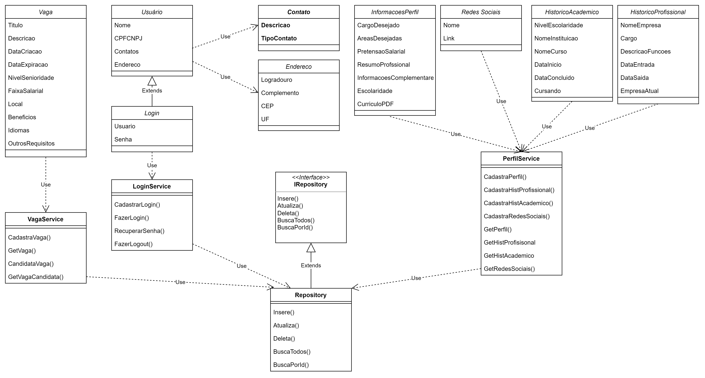

Diagrama de implantação

